**Nový projekt Sámova 12: Luxusní bydlení ve stylu art-deco**

*Praha, 19. března 2018*

**Realitní kancelář Lexxus Norton uvádí na pražský trh exkluzivní projekt Sámova 12, který obohatí nabídku nového bydlení u Havlíčkových sadů o 26 slunných bytů. Originálně řešená rezidence s výjimečným designem vyroste v klidné oblasti na pomezí Vinohrad a Vršovic.**

Architektonický koncept exkluzivní rezidence Sámova 12 navrhlo renomované studio Znamení čtyř, které se inspirovalo stylem art-deco a filozofickou koncepcí čtyř základních elementů – země, vzduchu, vody a ohně. Tyto prvky budou reprezentovat pravidelně se opakující grafické motivy, jež se promítnou do členění fasád a vnitřních povrchů. Hlavním detailem přejatým z dekorativního stylu art-deco bude mříž aplikovaná na celou šířku vstupní fasády a domovní dveře. „Výrazný motiv mříže navíc symbolizuje plynutí vody a představuje tak propojení s okolní lokalitou – údolím potoka Botiče,“ komentuje Juraj Matula, partner studia Znamení čtyř.

Nový projekt utvoří dva rezidenční objekty, které propojí víceúčelová střešní zahrada. V jeho interiéru vznikne 26 stylových bytů, jejichž dispozice byly navrženy s důrazem na proslunění celého prostoru. Základem všech jednotek je proto vzdušná hala, která na sebe váže ostatní místnosti a tvoří pomyslný průsečík funkcí bytu. Z každého poschodí bude možné vejít pouze do dvou bytů. Toto architektonické řešení řadí projekt mezi pražské rarity a zaručuje budoucím rezidentům dostatek soukromí.

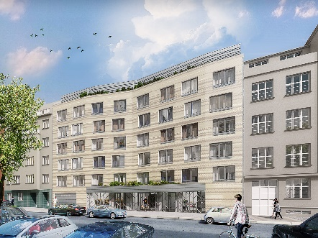Sámova 12 bude zasazena do starší zástavby nízkopodlažních činžovních domů, které v posledních letech citlivě doplnilo několik novostaveb komorního charakteru. Daná lokalita disponuje rozvinutou občanskou vybaveností a výbornou dopravní dostupností. V blízkosti se nacházejí Heroldovy a Havlíčkovy sady, nákupní centrum Eden nebo fotbalový stadion Eden Aréna. Jakub Sedmihradský, Business Development Director Lexxus Norton, dodává: „Majitelé nových bytů zde naleznou nesčetné množství obchodů, kaváren, barů a restaurací, ale i vzdělávacích a zdravotních zařízení. Daná oblast navíc skýtá mnoho zajímavých míst k trávení volného času, která zaujmou milovníky kultury a sportu.“

**O Lexxus Norton:**

Značka Lexxus Norton patří do skupiny LEXXUS Group a specializuje se pouze na luxusní nemovitosti k prodeji i k pronájmu v nejžádanějších lokalitách Prahy a blízkého okolí. Realitní agenti Lexxus Norton kladou maximální důraz na nejlepší servis jak pro developery, tak pro konečné uživatele. Služby Lexxus Norton jsou postavené na individuálním přístupu ke každému zákazníkovi vždy s přihlédnutím k jeho požadavkům. Při realizaci nabízí maximální podporu a zkušenosti čerpající z historie mateřské realitní společnosti LEXXUS, která působí na pražském realitním trhu již od 90. let. A od roku 2017 je členem Asociace pro rozvoj trhu nemovitostí (ARTN).

**Kontakt:**

Email: [pr@lexxusnorton.cz](mailto:pr@lexxusnorton.cz)

Telefon: +420 221 111 900

[www.lexxusnorton.cz](http://www.lexxusnorton.cz)

**PR agentura Crest Communications**

**Marcela Kukaňová**

Email: [marcela.kukanova@crestcom.cz](mailto:sarka.vondrackova@crestcom.cz)

Telefon: +420 731 613 618

**Marie Cimplová**

Email: [marie.cimplova@crestcom.cz](mailto:marie.cimplova@crestcom.cz)

Telefon: +420 731 613 602

Tiskové středisko: [www.crestcom.cz](http://www.crestcom.cz)